МІНІСТЕРСТВО ОСВІТИ І НАУКИ УКРАЇНИ

Національний університет “Львівська політехніка”
Інститут комп'ютерних наук та інформаційних технологій
Кафедра систем автоматизованого проектування



Звіт
до лабораторної роботи № 2
з курсу
«Організація баз даних та знань»
на тему: “Логічне та фізичне моделювання бази даних”

Виконала:
ст. гр. ПП-24
Іванко Ю.М.
Прийняла:
Спас Н.Я.

ЛЬВІВ – 2026
Мета: вивчення принципів створення фізичної моделі БД.
Завдання 1 Побудувати фізичну модель БД “Session" у середовищі проектування DbDesigner згідно з описом предметної області.
Сутність student складається з атрибутів: id_stud, name_stud, number_group. Семантичний зміст атрибута id_stud – номер залікової книжки, name_stud – ПІБ студента, number_group - номер групи. Первинний ключ (РК) – атрибут id_stud. Зовнішній ключ (FK) number_group посилається на первинний ключ сутності group.
Сутність group складається з атрибутів: number_group, name_group. Семантичний зміст атрибута number_group – номер групи, name_group - назва групи. РК – атрибут number_group.
Сутність teacher складається з атрибутів: id_teacher, name_teach, stuff, number_dep, number_sub. Семантичний зміст атрибута id_teacher – номер викладача, name_teach - ПІБ викладача, stuff – посада, number_dep – номер кафедри, number_sub – номер дисципліни. РК – атрибут id_teacher. FK number_dep посилається на РК сутності department, FK number_sub посилається на РК сутності subject.
Сутність department складається з атрибутів: number_dep, name_dep, phone. Семантичний зміст атрибута number_dep – номер кафедри, name_dep – назва_кафедри, phone – телефон. РК – атрибут number_dep.
Сутність subject складається з атрибутів: number_sub, semester, name_sub. Семантичний зміст атрибута number_sub – номер дисципліни, semester – семестр, name_sub – назва дисципліни. РК – атрибут number_sub.
Сутність session_inf складається з атрибутів: number_sess, id_student, number_sub, point, mark, id_teacher. Семантичний зміст атрибута number_sess – номер сесії, id_student – номер залікової книжки, number_sub – номер дисципліни, point – бал, mark – оцінка, id_teacher – номер викладача. РК – атрибут number_sess. FK посилаються: id_student на РК сутності student, number_sub на РК сутності subject, id_teacher на РК сутності teacher.
Модель таблиць БД «Session» зображена на рис. 1.
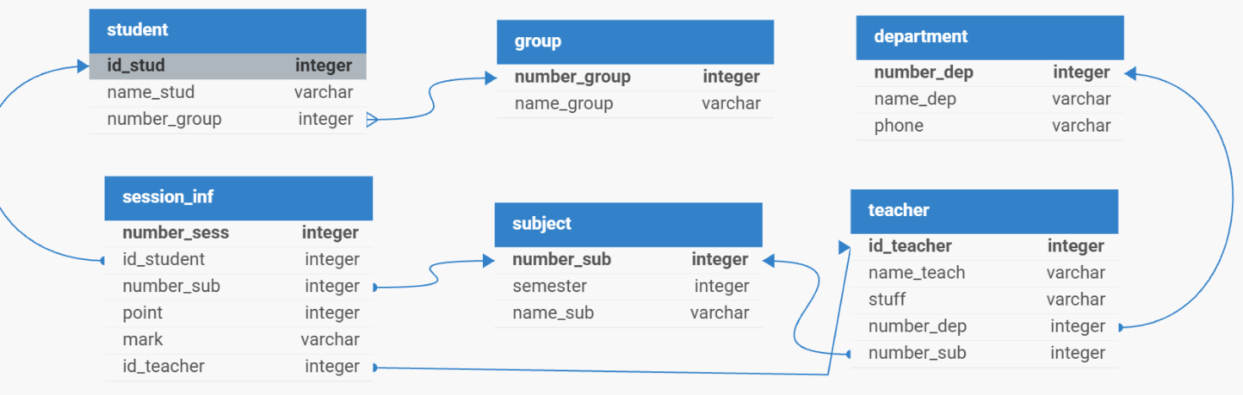
Рис. 1. Модель таблиць БД «Session»
Завдання 2 Побудувати фізичну модель БД у середовищі проектування DbDesigner для побудованої концептуальної моделі БД предметної області, вибраної у лабораторній роботі № 1.
У базі даних "Зоопарк" зберігається інформація про тварин, види, вольєри, співробітників, корми, годування та ветеринарні огляди. Основними сутностями є: species, enclosure, employee, food, animal, feeding, vet_check.
Сутність species містить атрибути id_species, name, class, climate_zone. Атрибут id_species є ідентифікаційним номером біологічного виду та виконує роль первинного ключа. Атрибут name визначає назву виду, class — біологічний клас, climate_zone — кліматичний пояс.
Сутність enclosure складається з атрибутів id_enclosure, type, area. Атрибут id_enclosure є первинним ключем та ідентифікує вольєр. Атрибут type зберігає тип вольєру, а area — його площу.
Сутність employee включає атрибути id_employee, full_name, position, phone. Первинним ключем є id_employee, який унікально ідентифікує працівника зоопарку. Атрибут full_name зберігає його ПІБ, position — посаду, а phone — контактний телефон.
Сутність food містить атрибути id_food, name, type, unit, stock, cost. Атрибут id_food виступає первинним ключем. Атрибут name зберігає назву корму, type — тип корму, unit — одиницю виміру, stock — поточний залишок на складі, а cost — вартість за одиницю.
Сутність animal містить атрибути id_animal, nickname, gender, birth_date, id_species, id_enclosure. Атрибут id_animal виступає первинним ключем ідентифікації особини. Атрибут nickname зберігає кличку, gender — стать, birth_date — дату народження. Атрибут id_species є зовнішнім ключем і посилається на первинний ключ сутності species, а id_enclosure вказує, у якому вольєрі живе тварина, і посилається на первинний ключ сутності enclosure.
Сутність feeding складається з атрибутів id_feeding, date_time, quantity, id_animal, id_food, id_employee. Первинним ключем є атрибут id_feeding, що визначає запис про годування. Атрибут date_time вказує на дату і час, quantity — кількість виданого корму. Атрибути id_animal, id_food та id_employee є зовнішніми ключами, що посилаються на первинні ключі відповідних сутностей (animal, food, employee).
Сутність vet_check включає атрибути id_check, check_date, diagnosis, treatment, id_animal, id_employee. Атрибут id_check є первинним ключем медичного запису. Атрибут check_date містить дату огляду, diagnosis — діагноз, treatment — призначене лікування. Атрибут id_animal є зовнішнім ключем, що посилається на сутність animal, а id_employee посилається на лікаря-ветеринара із сутності employee.
Модель таблиць БД «Зоопарк» зображено на рис. 2.
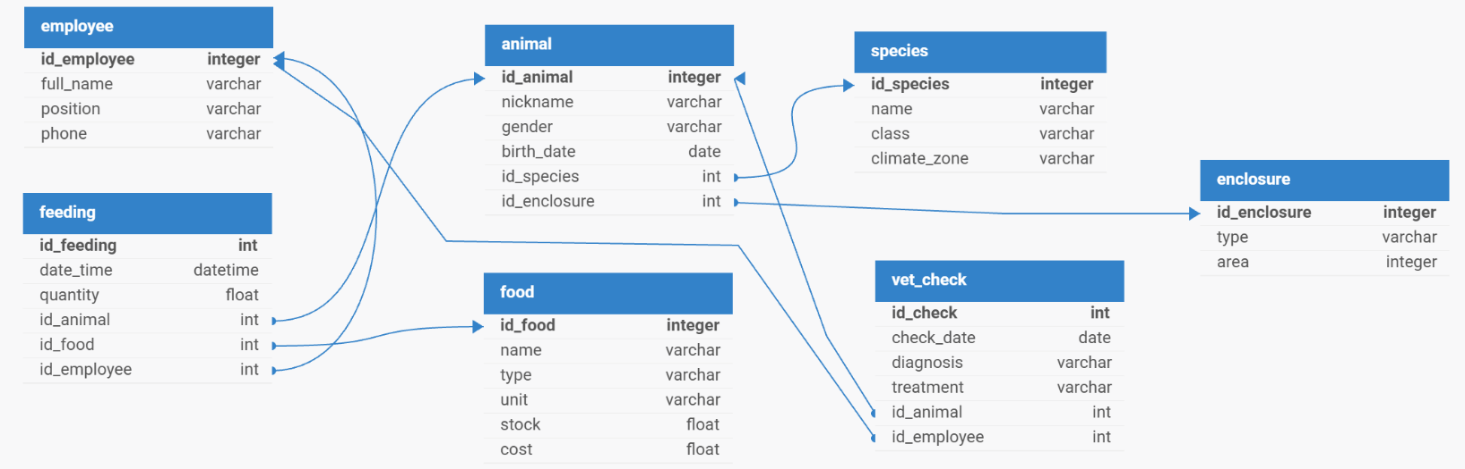
Рис. 2. Модель таблиць БД «Зоопарк»
Висновки: У ході виконання лабораторної роботи було закріплено знання щодо логічного та фізичного моделювання баз даних. На основі опису предметних областей було побудовано фізичну модель БД «Session» у середовищі DbDesigner, а також створено модель бази даних для власної предметної області «Зоопарк».
У процесі роботи було опрацьовано поняття сутностей, атрибутів, первинних та зовнішніх ключів, а також способи встановлення зв'язків між таблицями. Практична реалізація у DbDesigner дозволила наочно побачити структуру бази даних, відобразити зв'язки між таблицями та переконатися у правильності побудованої моделі.
Отримані результати демонструють важливість переходу від логічної до фізичної моделі, що забезпечує цілісність та узгодженість даних у майбутній базі. Таким чином, робота сприяла формуванню практичних навичок проектування баз даних та дала розуміння принципів їх подальшої реалізації у СУБД.

